je loue une maison, à Moinatrindri (3km de Boueni), au premier étage.
Elle comporte 3 chambres climatisées, une cuisine américaine ainsi q'un grand espace de vie .
la maison se situe dans un quartier calme !

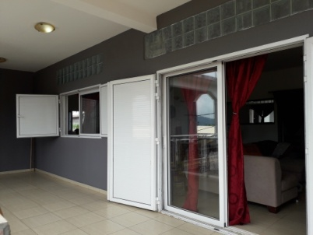
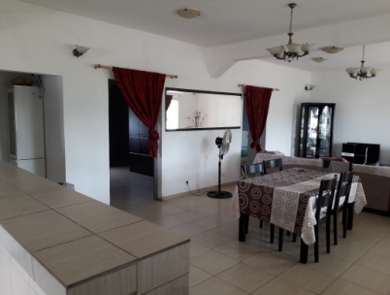
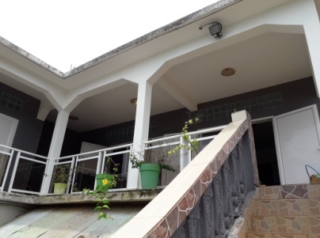
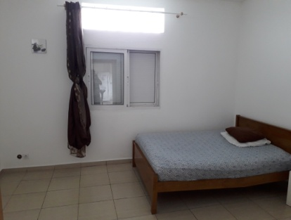

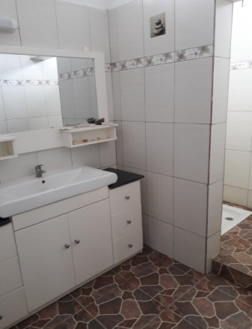
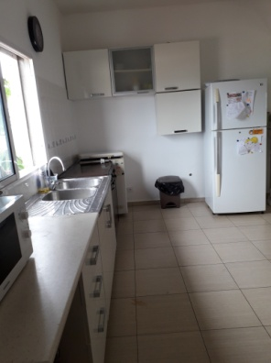

850 €

CONTACT :0639.10.17.67
Le soir après 18h

Visite de préférence le weekend.

